…………………………………………………… …………………………………..
XVIII MISTRZOSTWA KIBICÓW SPORTOWYCH WOJEWÓDZTWA WIELKOPOLSKIEGO
Wysocko Wielkie, 09 kwietnia 2017 r.

Pytania + odpowiedzi
PYTANIA ZA 1 PUNKT – 11 PYTAŃ
1. Podaj nazwę oficjalnego sponsora ubiegłorocznych Mistrzostw Europy w piłce ręcznej mężczyzn i zarazem sponsora tytularnego Ligi Mistrzów piłki ręcznej.
VELUX
2. Jaką funkcję sportową pełni od 6 sierpnia 2016 r. Paweł Wojtala – były reprezentant Polski i zawodnik m.in. Lecha Poznań, Widzewa Łódź?
Prezes Wielkopolskiego Związku Piłki Nożnej
3. Jak brzmi oficjalna nazwa najwyższej klasy rozgrywek ligowych na żużlu w Polsce?
PGE Ekstraliga
4. Czołowy piłkarz Ekstraklasy, urodził się w Ostrowie Wlkp., ale pochodzi ze wsi Pawłów położonej na rubieżach Wielkopolski. O kogo chodzi (imię i nazwisko)?
Grzegorz Kuświk
5. Komu (imię i nazwisko) zadedykowała Maja Włoszczowska zdobyty w Rio de Janeiro srebrny medal olimpijski?
Marek Galiński
6. Po ilu latach przerwy polski zespół zagrał w 2016 r. w piłkarskiej Lidze Mistrzów?
Po 20 latach
7. W jakiej dyscyplinie w Rio de Janeiro medal olimpijski zdobyła Oktawia Nowacka?
pięciobój nowoczesny
8. Jakie miejsce zajęła reprezentacja Polski piłkarzy ręcznych na IO w Rio de Janeiro?
4 miejsce
9. Ile razy rajdowym samochodowym mistrzem świata WRC był Sébastien Loeb?
9 razy
10. Podaj imię i nazwisko najskuteczniejszego zawodnika w dziejach reprezentacji Polski w hokeju na lodzie mężczyzn.
Andrzej Zabawa
11. Jaki zespół gra w piłkarskiej Bundeslidze nieprzerwanie od początku jej istnienia?
Hamburger SV (HSV)

PYTANIA ZA 2 PUNKTY – 8 PYTAŃ
12. Wymień nazwę hali, w której podczas Igrzysk Olimpijskich w Rio de Janeiro rozgrywano zmagania w następującej dyscyplinie:
a. szermierka – Carioca Arena
b. podnoszenie ciężarów - Riocentro
13. Jaki kraj reprezentuje i jaką uprawia konkurencję lekkoatletyczną zawodniczka polskiego pochodzenia Swietłana Radziwił?
Uzbekistan, skok wzwyż
14. Z jakim numerem na koszulce w reprezentacji Polski w piłce nożnej gra aktualnie Robert Lewandowski, a jaki miał w trakcie debiutu w jej barwach?
aktualnie – 9, debiut – 13
15. Zmarły w 28 marca ubiegłego roku Edmund Piątkowski był rekordzistą świata i Mistrzem Europy w rzucie dyskiem. Nie zdobył jednak nawet medalu brązowego na Igrzyskach Olimpijskich. Ile razy startował w tej imprezie i jaki nadano mu pseudonim?
3 razy, Biały Anioł
16. Jakie reprezentacje zmierzyły się w meczach finałowych ubiegłorocznego Pucharu Świata w hokeju na lodzie?
Kanada i Europa
17. Ilu zawodników liczy drużyna podczas meczu w curlingu oraz jak nazywa się cel, w kierunku którego są wypuszczane kamienie na lodzie?
4, dom
18. W jakim kraju powstała:
a. piłka wodna – Wielka Brytania
b. siatkówka – USA
19. Podaj tytuły książek piłkarskich wydanych w 2016 r., których autorami są:
a. Krzysztof Stanowski – Stan futbolu
b. Bogdan Rymanowski – Gracze

PYTANIA ZA 3 PUNKTY – 8 PYTAŃ
20. Ile strzelili i stracili bramek oraz zdobyli punktów piłkarze Legii Warszawa w rozgrywkach grupowych trwającej edycji Ligi Mistrzów?
9 strzelili, 24 stracili, 4 punkty

21. Ile medali ogółem wywalczyli w 2016 r. reprezentanci Polski w następujących imprezach:

a. XXIII Mistrzostwa Europy w lekkoatletyce - 12
b. XXXV Mistrzostwa Europy w tenisie stołowym - 2
c. XV Letnie Igrzyska Paraolimpijskie - 39
22. Vive Tauron Kielce zwyciężyło w ostatnim Final Four Ligi Mistrzów piłkarzy ręcznych. Jakie zespoły pokonało w tym turnieju i kto (imię i nazwisko) rzucił ostatniego, decydującego gola o losach triumfu w imprezie?
Paris Saint-Germain HB i MVM Veszprem, Julen Aguinagalde
23. W jakim wielkopolskim mieście urodziły się olimpijki z Rio de Janeiro:
a. Natalia Madaj – Piła
b. Agnieszka Jerzyk – Leszno
c. Anita Włodarczyk – Rawicz
24. Podaj rok, w którym po raz pierwszy rozegrano:
a. Indywidualne Mistrzostwa Świata na żużlu - 1936
b. Rajd Dakar w Ameryce Południowej - 2009
c. Mistrzostwa Świata Formuły 1 - 1950
25. Wymień reprezentację, która na ubiegłorocznych Mistrzostwach Europy w piłce nożnej:
a. nie strzeliła żadnej bramki – Ukraina
b. spędziła najwięcej minut na boisku -– Portugalia
c. straciła najwięcej bramek w jednym meczu – Islandia
26. Podaj wyniki następujących ubiegłorocznych meczów w piłce nożnej mężczyzn:
a. Mistrzostwa Europy
* Polska – Niemcy 0:0
* Portugalia - Walia 2:0
b. Letnie Igrzyska Olimpijskie
* Niemcy – Fidżi 10:0
27. Pod zdjęciem wpisz imię i nazwisko bohatera Igrzysk Olimpijskich w Rio de Janeiro.
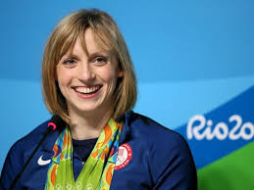

Katie Ledecky

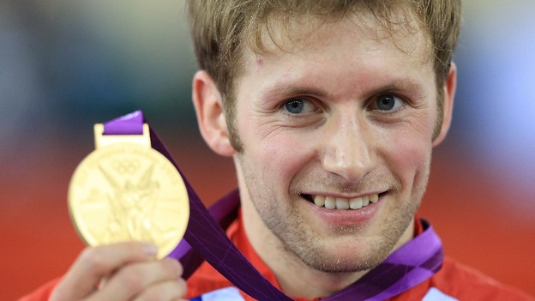
Jason Kenny

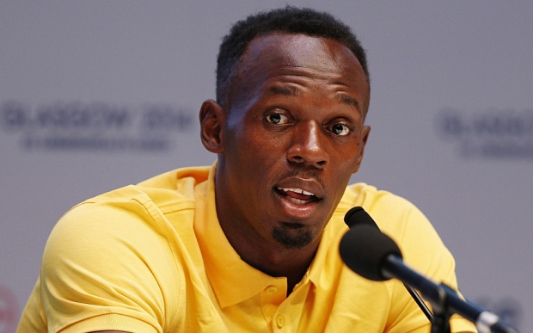
Usain Bolt

